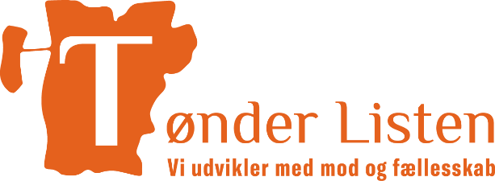

Tak fordi du har meldt dig ind i Tønder Listen!

Vores mission er at opnå mest mulig politisk indflydelse. Det gør vi gennem samarbejde og ved at være en troværdig aktør.

Vi ønsker at gøre Tønder Kommune til et endnu bedre sted at leve, gæste og arbejde i. Vores ni medlemmer af Kommunalbestyrelsen arbejder altid med dette for øje.

Som medlem af Tønder Listen modtager du minimum hvert kvartal et nyhedsbrev via mail. Du inviteres ligeledes til vores årsmøder, opstillingsmøder og diverse medlemsarrangementer, bl.a. virksomhedsbesøg. Deltag gerne og vær en del af vores fællesskab.

Du har altid mulighed for at kontakte vores medlemmer af Kommunalbestyrelsen, hvis du ønsker at drøfte stort eller småt. Du kan se kontaktoplysninger på vores hjemmeside på www.toenderlisten.dk såvel bestyrelsen som kommunalbestyrelsesmedlemmerne. Her finder du også mange andre informationer.

Følg os på Tønder Listens Facebook - her må du like, kommentere og dele alle de opslag, du har lyst til.

Det glæder mig meget, at du er med ombord.

De bedste hilsner

Anita Uggerholt Eriksen
Formand, Tønder Listen

